ПРИЛОЖЕНИЕ Д

Примеры оформления текстовой части и списка литературы
Содержание

Введение 4
1 Технологическая часть 6
1.1 Краткая характеристика 6
1.2 Технология производства 7
1.3 8
1.4 10
2 Расчётная часть 13
2.1 Расчёт производительности насосной установки 13
2.2 Расчёт и выбор аппаратуры управления 20
2.4 23
2.5 25
2.6 28
Заключение 29
Список источников 30
Приложение А Заголовок - тема 31

Введение

Текст - текст шрифт Times New Roman 14 с интервалом 1,15 текст шрифт Times New Roman 14 с интервалом 1,15 текст шрифт Times New Roman 14 с интервалом 1,15

1 Горно-технологическая часть

1.1 Краткая характеристика месторождения, шахтного поля

Текст Times New Roman - шрифт 14 с интервалом шрифт 14 с интервалом 1.15 шрифт 14 с интервалом 1.15 шрифт 14 с интервалом 1.15 шрифт 14 с интервалом 1.15 шрифт 14 с интервалом 1.15 шрифт 14 с интервалом 1.15 шрифт 14 с интервалом 1.15 шрифт 14 с интервалом 1.15 шрифт 14 с интервалом 1.15.

1.2 Технология горного производства

Текст шрифт Times New Roman с интервалом 1,15

ПРИМЕР ОФОРМЛЕНИЯ ИЛЛЮСТРАЦИЙ

Все иллюстрации (схемы, графики, эскизы, диаграммы и др.) именуются рисунками и нумеруются в пределах раздела или всего текста, если их мало.

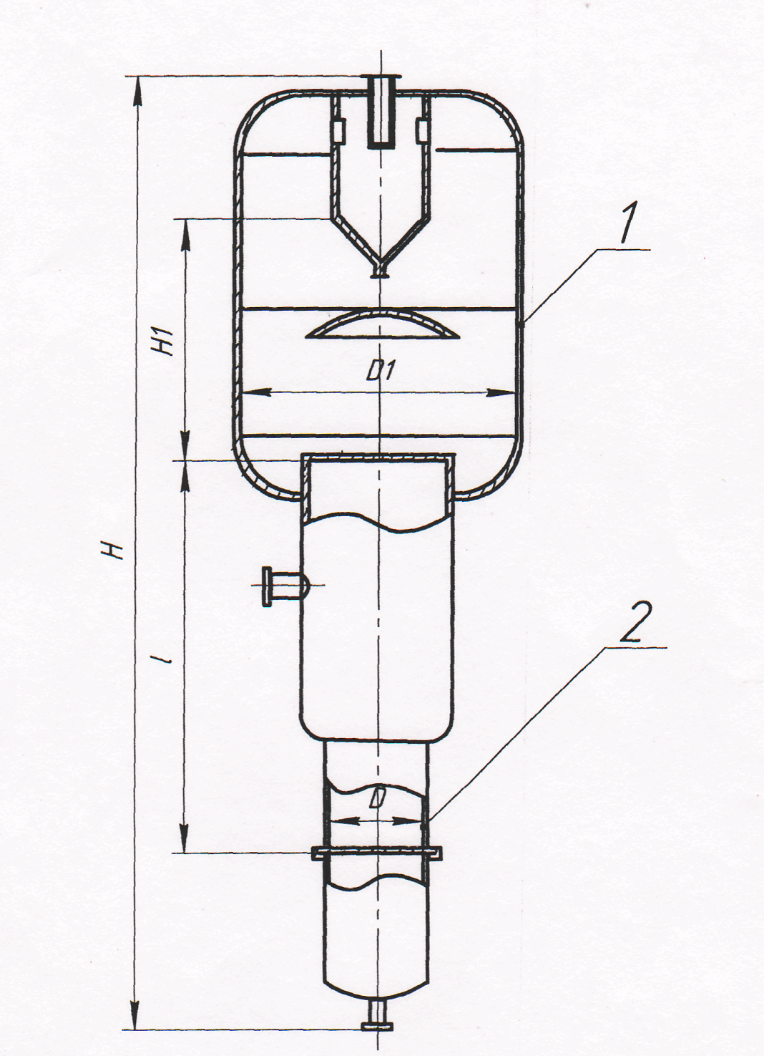

1 – греющая камера
2 - сепаратор
Рисунок 2.1 – Выпарной аппарат

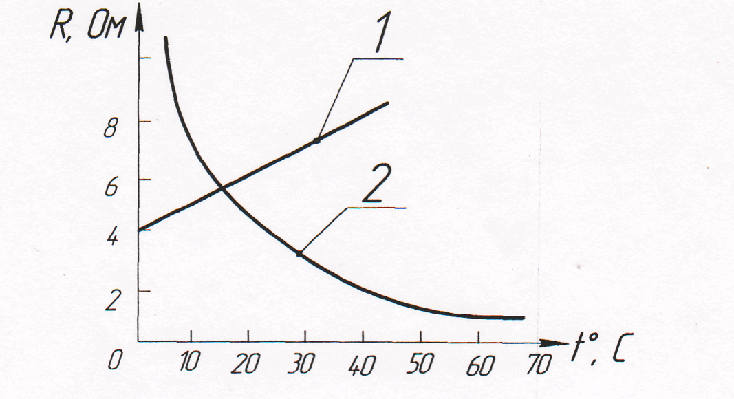

1 – для металлов
2 – для полупроводников

Рисунок 2.2 – Графики зависимости сопротивления

ПРИМЕР ОФОРМЛЕНИЯ ТАБЛИЦЫ

Таблица 3.1 – Наименование таблицы

Наименование оборудования | Назначение | Вес,  кг | Количество | Примечание
1
2

Лист 1

Продолжение таблицы 3.1

Наименование оборудования | Назначение | Вес,  кг | Количество | Примечание
1
2

Последующие листы

ПРИМЕР ОФОРМЛЕНИЯ РАСЧЁТОВ

3 РАСЧЁТНАЯ ЧАСТЬ

3.1 Расчёт производительности насоса
центробежного

3.1.1 Определение параметров предполагаемых режимов работы и выбор технологической схемы.
Расчетный напор Н_{р}, м, насосной установки определяется по формуле
[4, c.38]
${\text{H}}_{\text{р}}\text{=}\frac{{\text{H}}_{\text{г}}}{{\text{η}}_{\text{тр}}}\text{, }$ (3.1)
где Н_{г} – геодезическая высота подачи, м;
η_{тр}– КПД трубопровода.
$${\text{H}}_{\text{р}}\text{=}\frac{\text{407,5}}{\text{0,9}}\text{=452,8м}$$

Расчетная подача одного насоса, при условии, что главная установка откачивает суточный приток за 20 часов, Q_{р}, м³/ч, определяется по формуле [4, c.44]

${\text{Q}}_{\text{р}}\text{=}\frac{\text{24х}{\text{Q}}_{\text{н}}}{\text{20х}{\text{n}}_{\text{нр}}}\text{,}$ (3.2)
где Q_{н}–часовой рассолоприток, м³/ч;
n_{нр} - число рабочих насосов.
Принимая рассолоприток 185 м³/ч, при откачке его за 20 часов в сутки, находим подачу Qр, м3/ч, по формуле (3.2)
$${\text{Q}}_{\text{р}}\text{=}\frac{\text{24х185}}{\text{20х1}}\text{=222 }{\text{м}}^{\text{3}}\text{/ч}$$
Принимая водородный показатель рН = 7x8,5 при учете расчетного напора, принимается схема нормального типа, т. е. насосная станция расположена в камере выше уровня воды в рассолосборнике.
3.1.2 Выбор типа насоса и определение их общего числа
Согласно сводного графика рабочих зон характеристик насосов, по расчетному напору и расчетной подаче принимается насос марки ЦНС 300x120-600
[4, c.90].

ПРИМЕР ОФОРМЛЕНИЯ СПИСКА ИСТОЧНИКОВ

Список использованных источников отражает перечень источников, которые использовались при написании КП (не менее 15), ВКР (не менее 20), составленный в следующем порядке:
- Федеральные законы;
- Указы Президента Российской Федерации;
- постановления Правительства Российской Федерации;
- иные нормативные правовые акты;
- монографии, учебники, учебные пособия (в алфавитном порядке);
- иностранная литература;
- интернет - ресурсы.

СПИСОК ИСТОЧНИКОВ

1 Федеральные нормы и правила в области промышленной безопасности «Правила безопасности при ведении горных работ и переработке твёрдых полезных ископаемых» Утверждены Приказом Ростехнадзора от 11.12.2013 №599. – Екатеринбург :ИД «Урал ЮР Издат», 2015. – 212с.
2 ГОСТ 2.701-2008. ЕСКД. Схемы. Виды и типы. Общие требования к выполнению. - Введ. 2009-07-01. - М.: Стандартинформ, 2009.
3 ГОСТ 2.856 - 75 Горная графическая документация. Обозначения условные производственно-технических объектов
4 Заварыкин, Б. С. Электротехника и электроника в электромеханических системах горного производства: учеб. пособие / Б.С. Заварыкин, - Красноярск : Сиб. федер. ун-т., 2014 - 304 с.-Режим доступа: www.znanium.com
5 Онищенко, Г. Б. Теория электропривода: Учебник/ Г.Б.Онищенко, - М.: НИЦ ИНФРА-М. - 294 с. -Режим доступа: www.znanium.com
6 Плащанский, Л.А. Электроснабжение горного производства. Релейная защита: Учебное пособие / Л.А. Плащанский, - М.: Горная книга, 2015 - 299 с. Режим доступа: www.znanium.com.
7 Правила устройства электроустановок. - М.: КНОРУС, 2014. . (ЭБС Znanium)
8 План развития горных работ рудника БКПРУ -4 на 2015г. Книга 1. - ПАО «Уралкалий». - Березники, 2016г.
9 Специальные мероприятия по безопасному ведению горных работ на Верхнекамском месторождении калийных солей в условиях газового режима в ПАО «Уралкалий» – 2016г.

Электронные издания (электронные ресурсы)
- Электронный ресурс «Глоссарий». Форма доступа: www.glossary.ru
- Электронный ресурс «Публичная интернет-библиотека. Специализация: отечественная периодика». Форма доступа: www.public.ru
- Электронный ресурс «Консультант Плюс» - www.consultant.ru
- Школа электрика [электронный ресурс]. – Режим доступа http://electricalschool.info/main/elsnabg/
- Горная электротехника [Электронный ресурс]. – режим доступа: http://www.gorelteh.ru/

